Практическая работа №9
Тема работы: Работа с объектами через интерфейсы.
Практическая часть

Пример 1
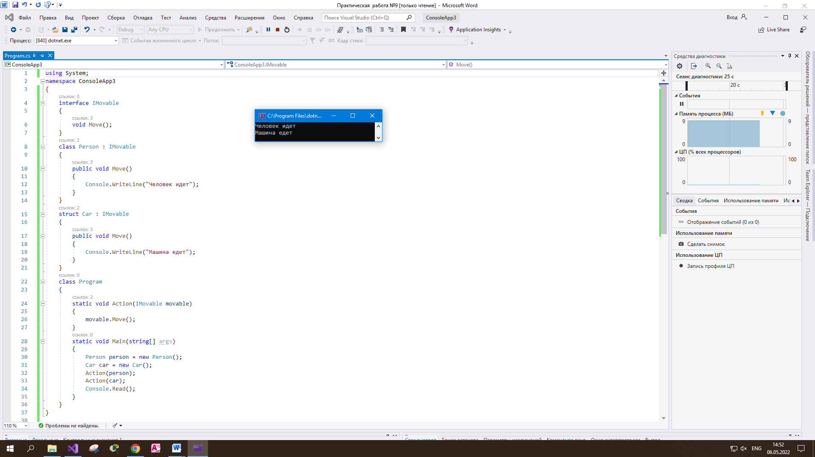

Пример 2
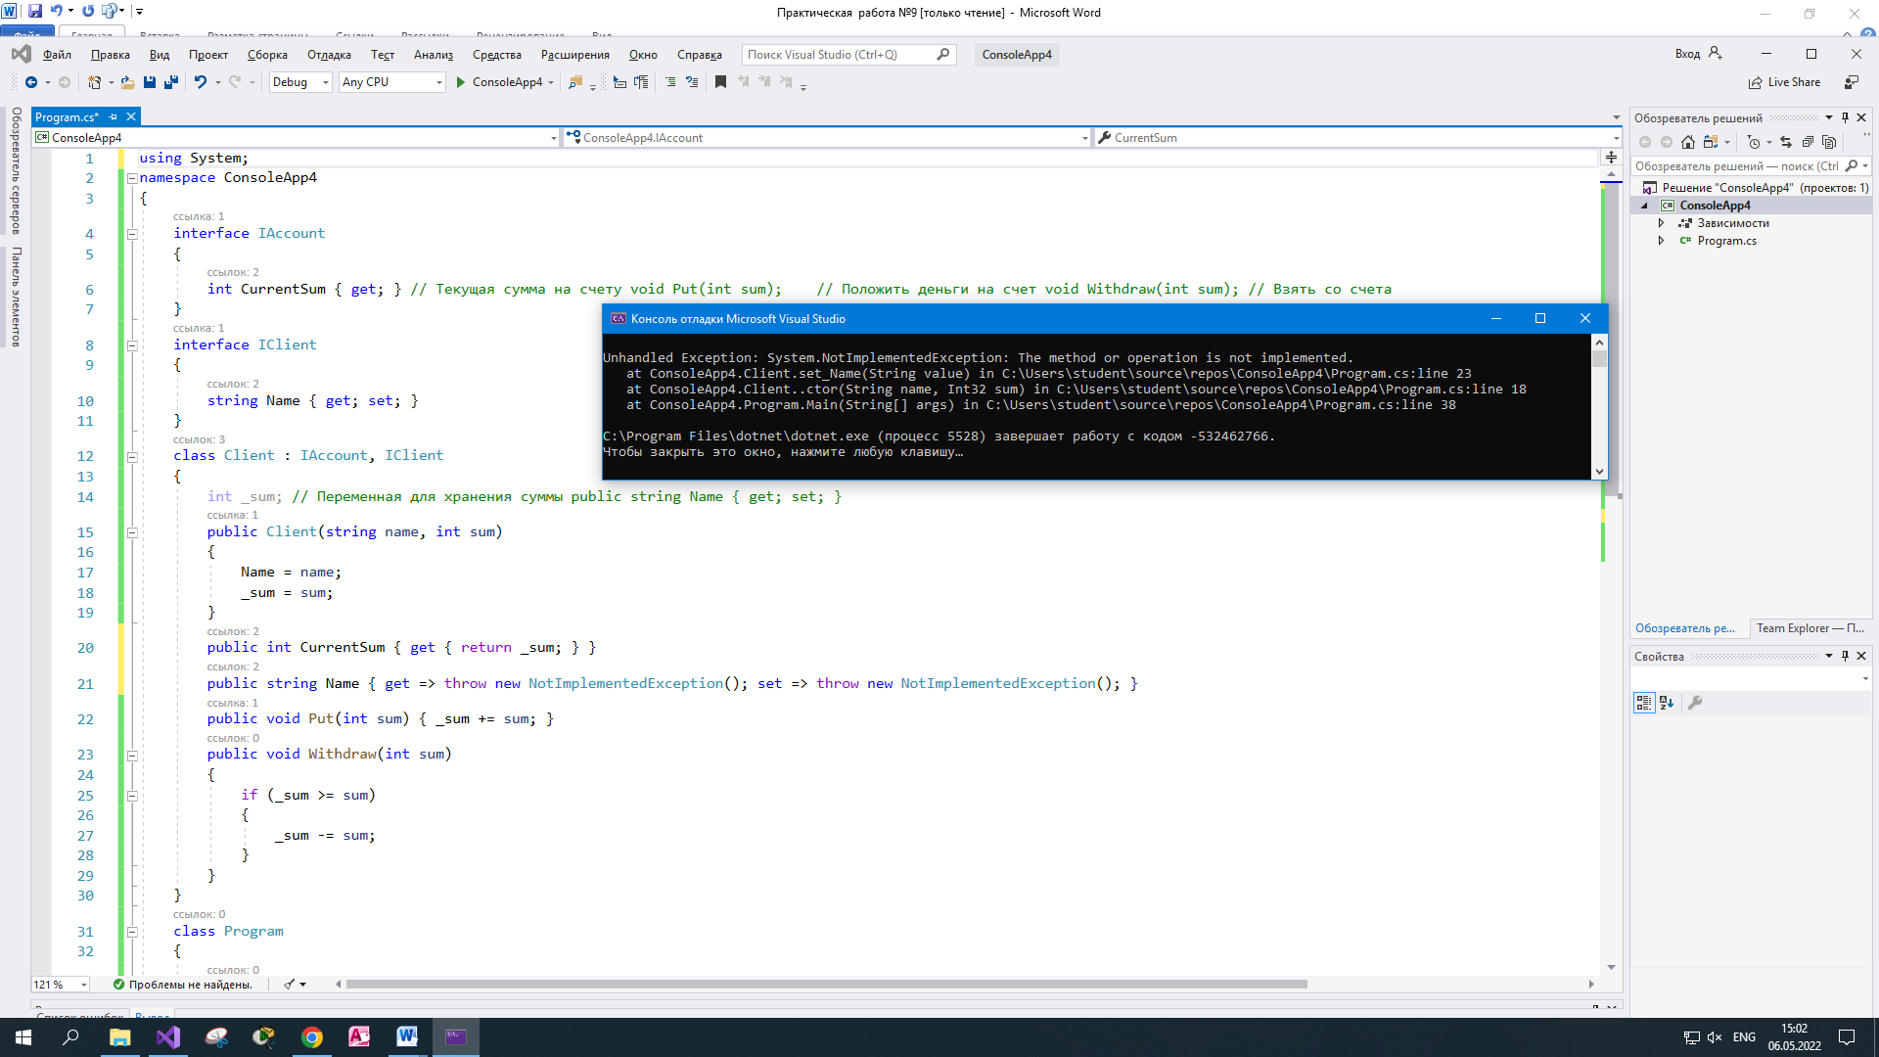

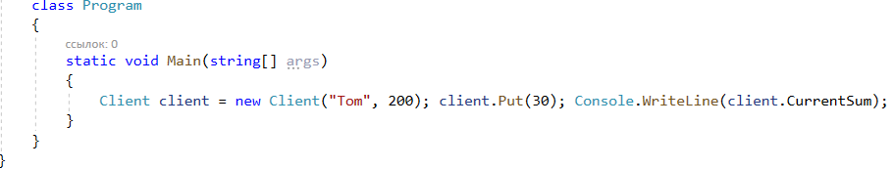
Вывод: в ходе данной практической работы я изучил тему связанную с работой с объектами через интерфейсы.

